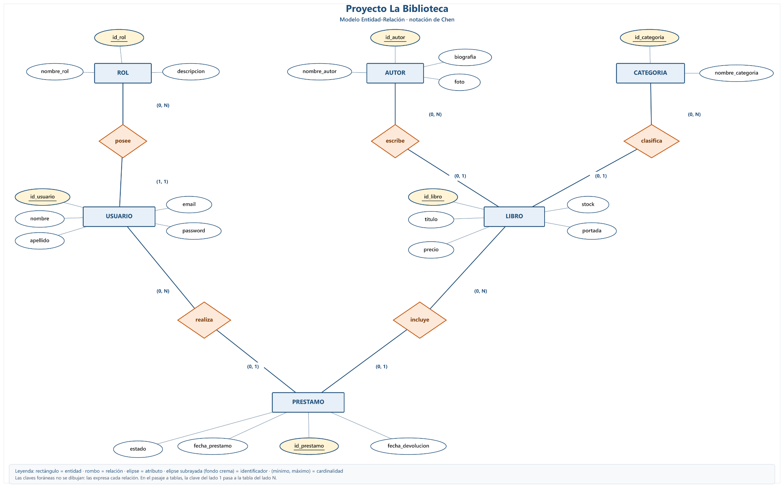
Relaciones y cardinalidad
Un rectángulo es una entidad, un rombo es una relación y una elipse es un atributo. La elipse con fondo crema y el nombre subrayado es el identificador. Las claves foráneas no se dibujan: las expresa cada relación y aparecen en el pasaje a tablas.
Relación | Entidades | Cardinalidad | Lectura
posee | ROL — USUARIO | (0, N) — (1, 1) | Un rol puede corresponder a muchos usuarios. Cada usuario tiene exactamente un rol.
escribe | AUTOR — LIBRO | (0, N) — (0, 1) | Un autor puede escribir muchos libros. Un libro tiene como máximo un autor.
clasifica | CATEGORÍA — LIBRO | (0, N) — (0, 1) | Una categoría agrupa muchos libros. Un libro pertenece como máximo a una categoría.
realiza | USUARIO — PRÉSTAMO | (0, N) — (0, 1) | Un usuario puede tener muchos préstamos. Un préstamo corresponde como máximo a un usuario.
incluye | LIBRO — PRÉSTAMO | (0, N) — (0, 1) | Un libro puede figurar en muchos préstamos. Un préstamo incluye como máximo un libro.

Entidades
ROL: id_rol, nombre_rol, descripcion.
USUARIO: id_usuario, nombre, apellido, email, password.
AUTOR: id_autor, nombre_autor, biografia, foto.
CATEGORIA: id_categoria, nombre_categoria.
LIBRO: id_libro, titulo, precio, stock, portada.
PRESTAMO: id_prestamo, fecha_prestamo, fecha_devolucion, estado.

